Think Tac Toe
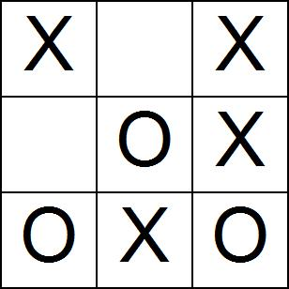
Année scolaire

Domaine

RAG

RAS

Questions
faciles

Questions
moyennes

Questions avancées

Créateurs

Date de création

QUADRILLÉ de travail

